Буллинг — травля, повторяющаяся агрессия по отношению к определенному субъекту, включающая в себя принуждение и запугивание. Может проявляться в физическом насилии, угрозах, вербальной агрессии, унижении.
Буллинг может быть прямым или скрытым. Скрытый буллинг (игнорирование, байкот, исключение из отношений, манипуляции, намеренное распускание негативных слухов и т.п.) более характерен для девочек.
Буллинг включает в себя прямую физическую агрессию, сексуальное или психологическое насилие.
Выявление буллинга:
В школе
Первичные признаки:
- Ребенок регулярно подвергается насмешкам со стороны сверстников в оскорбительной манере, его часто обзывают, дразнят, унижают, либо угрожают ему, требуют выполнения пожеланий других сверстников, командуют им.
- Ребенка часто высмеивают в недоброжелательной и обидной манере
- Ребенка часто задирают, толкают, пинают, бьют, а он не может себя адекватно защитить
- Ребенок часто оказывается участником ссор, драк, в которых он скорее беззащитен и которых пытается избежать (часто при этом плачет)
- Дети берут учебники, деньги, другие личные вещи ребенка, разбрасывают их, рвут, портят
- У ребенка есть следы - синяки, порезы, царапины, или рваная одежда —которые не объясняются естественным образом (то есть не связаны с игрой, случайным падением, кошкой и т.п…)
Вторичные признаки:
- Ребенок часто проводит время в одиночестве, и исключен из компании сверстников во время перемен, обеда. У него, по наблюдениям, нет ни одного друга в классе.
- В командных играх дети выбирают его в числе последних или не хотят быть с ним в одной команде
- Ребенок старается держаться рядом с учителем или другим взрослым во время школьных перемен.
- Избегает говорить вслух (отвечать) во время уроков и производит впечатление тревожного и неуверенного в себе.
- Выглядит расстроенным, депрессивным, часто плачет
- У ребенка резко или постепенно ухудшается успеваемость
- Не дают списать, не подсказывают, не спрашивает тему урока, домашнее задание.
Дома
Первичные признаки:
- Возвращается домой из школы с порванной одеждой, с порванными учебниками или тетрадями (и также присутствуют некоторые характеристики из блока С)
- У ребенка есть следы - синяки, порезы, царапины, или рваная одежда—которые не объясняются естественным образом (то есть не связаны с игрой, случайным падением, кошкой и т.п…).

Вторичные признаки:
- Никогда не приводит домой (после школы) одноклассников или других сверстников или очень редко проводит время в гостях у одноклассников или в местах, где они играют/проводят время
- Нет ни одного друга, с которым можно провести время (играть, сходить в кино или на концерт, погулять или заняться спортом, поговорить по телефону и т.п.)
- Ребенка никогда не приглашают на праздники/вечеринки, или он сам не хочет никого приглашать и устраивать праздник (потому что считает, что никто не захочет прийти)
- Бояться или не хотят идти в школу, по утрам перед школой плохой аппетит, частые головные боли, боли в желудке, расстройство
- Выбирает длинный и неудобный путь в школу и из школы
- Беспокойно спит, жалуется на плохие сны, часто во сне плачет
- Потерял интерес к школьным предметам/занятиям, ухудшилась успеваемость
- Выглядит несчастным, расстроенным, депрессивным, или наблюдаются частые перемены настроения, раздражительность, вспышки
- Требует или крадет деньги у родителей (чтобы выполнить требования «агрессоров»)
Наличие агрессивных (часто дерущихся, постоянно задевающих и оскорбляющих других детей, импульсивных) детей должно настораживать взрослых в отношении возможности существования буллинга.
Буллинг наносит существенный вред всем, кто в него вовлечен.
Дети агрессоры чаще других детей попадают в криминальные истории, формируют искажённое представление о разрешении конфликтов и социальном взаимодействии.
Дети, непосредственно не участвующие в травле, переживают много негативных эмоций: страха быть на месте жертвы, бессилия, негативного отношения к школе.
Для учителей самыми частыми последствиями буллинга являются большее количество негативных эмоций в общении с детьми, проблемы с дисциплиной в классе, снижение статуса среди учеников, чувство собственной несостоятельности и бессилия, риск административных взысканий, когда ситуация выходит из-под контроля и травля приводит к физическим повреждениям, суицидальному поведению, конфликтам с родителями.
Недоброжелательная обстановка, разобщенность между детьми, снижение мотивации к учебе недоверие к взрослым – это основные последствия травли для детского коллектива.
Переживание буллинга в детском и подростковом возрасте чрезвычайно травматично и кроме актуальных последствий оказывает значительное влияние на дальнейшую жизнь человека. Прежде всего, влияет на формирование самооценки ребенка, его коммуникативные возможности, мотивацию к развитию и достижениям.

Составитель буклета:
Педагог-психолог Барцева А.В.

Актуальные последствия:
- Аффективные нарушения: снижение настроения, депрессивность, высокий уровень тревоги, многочисленные страхи, злость (большое количество негативных эмоций).
- Соматические нарушения: нарушения сна, аппетита головные боли, боли в животе, нарушения работы ж.к.т., неожиданные повышения температуры и т.д
- Когнитивные нарушения– неустойчивость внимания, трудности сосредоточения, нарушения концентрации памяти и т.п.
- Нарушение школьной адаптации: мотивации к учебе, пропуски школы, уроков, снижение успеваемости.
- Поведенческие нарушения: агрессивность, уходы из дома, протестное поведение и т.п.
- Суицидные мысли и попытки.
К другим наиболее часто общим последствиям буллинга относятся снижение самооценки, нарушение доверия к окружающему миру.
.

За дополнительной консультацией обращаться по адресу:
г. Курган, проспект Конституции, 68,
корпус 1а, тел. 44-98-50

Наш сайт: www.centr45.ru
Главное управление образования
Курганской области
Государственное бюджетное учреждение дополнительного образования
«Центр помощи детям»

Буллинг: определение, выявление, последствия

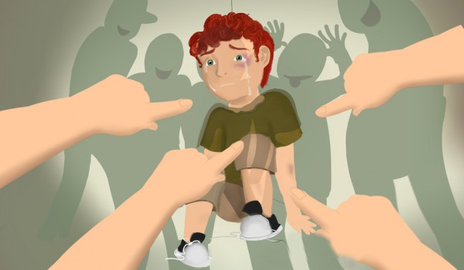
Курган 2015

